

Relatório de CTF
Anonforce - TryHackMe

Informações do documento
Referência | Anonforce – Gustavo Fernandes Arantes Maluta
N° Revisão | 1
Data de publicação | 18/10/2025
Link | https://tryhackme.com/room/bsidesgtanonforce

Redação | Gustavo Fernandes Arantes Maluta | Estudante
Revisão | Larissa Gomes | Orientador
Aprovação | Larissa Gomes | Diretor

Histórico de revisões
N° | Entregas | Descrição
0 | 18/10/2025 | Produção
1 | 22/03/2026 | Revisão
2 | 22/06/2026 | Aprovação

Informações do CTF
Nível de Dificuldade | Fácil
Tipo de acesso | Gratuito
Conceitos envolvidos | FTP, Brute Force, john, gpg2john
Plataforma | Tryhackme
Área | Red

Sumário
Contextualização 3
Desenvolvimento 3
user.txt 3
root.txt 4
Conclusão 7

Contextualização
O CTF Anonforce é um desafio simples no qual é possível treinar aspectos muito utilizados como exploração do serviço FTP e quebra de hash code.

Desenvolvimento
user.txt
Utilizei o comando nmap para verificar os serviços que estão rodando no servidor.
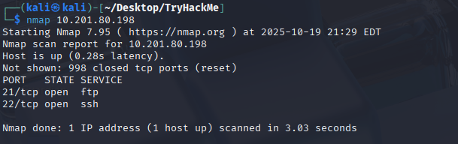
Acesse o serviço FTP como anonymous.
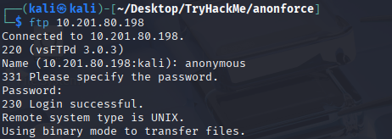
Ao acessar o diretório /home/melodias, encontrei o arquivo use.txt.
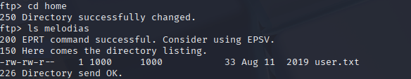

Utilizei o comando get, para baixar o arquivo.
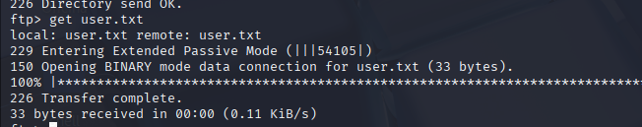
Saindo do FTP e utilizando o comando cat para verificar o conteudo.
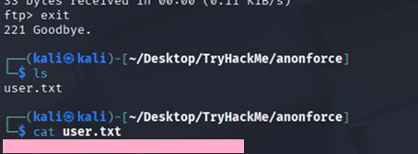
root.txt
Acesse novamente o FTP como anonymous e encontrei um arquivo estranho.
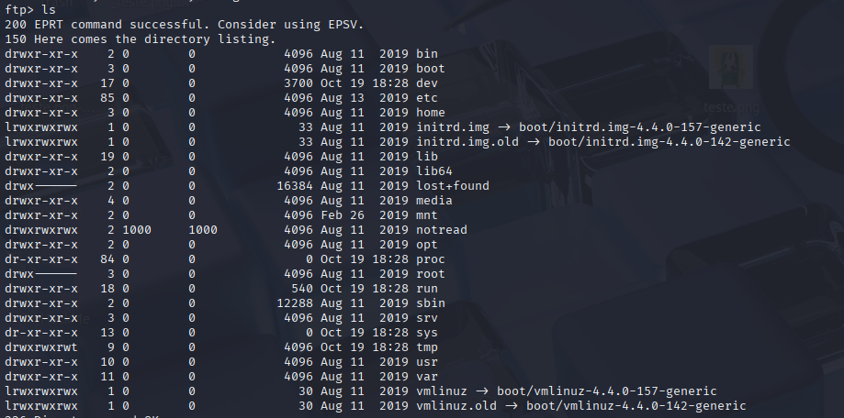
Acesse o diretório “notread”.
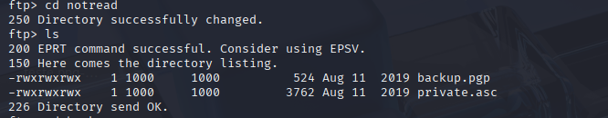
Utilize o comando get para pegar ambos os arquivo.
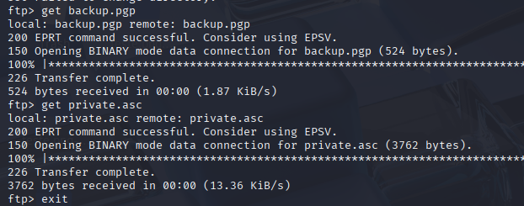
Verificando o conteúdo do arquivo descobri que em um deles contem uma chave criptografada.
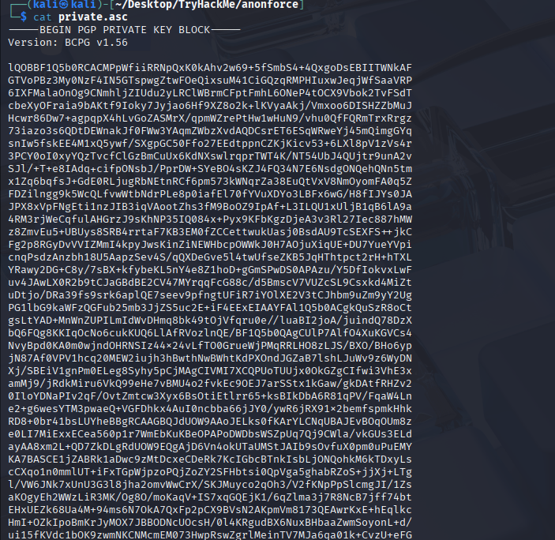
Utilizei o comando gpg2john para transformar essa chave em um arquivo no qual a ferramenta John consiga ler.
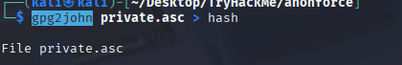
Utilizei a ferramenta john para descriptografar a chave.
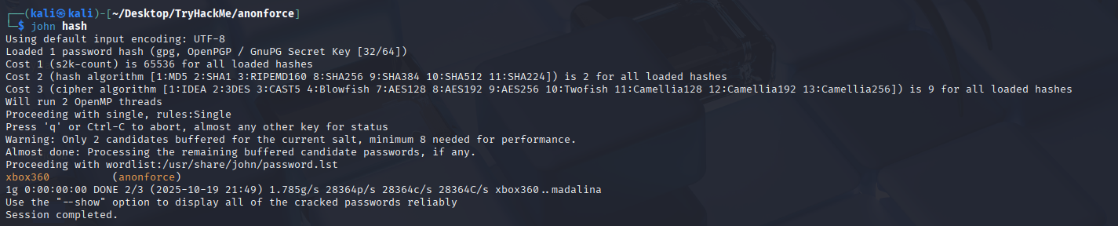
Importei a chave utilizando o comando gpg.
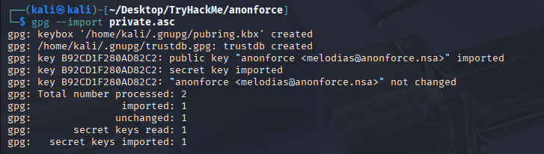
Utilizando novamente o comando gpg, consegui acessar o conteúdo do arquivo “backup.pgp”, no qual contem o conteúdo de um arquivo shadow.
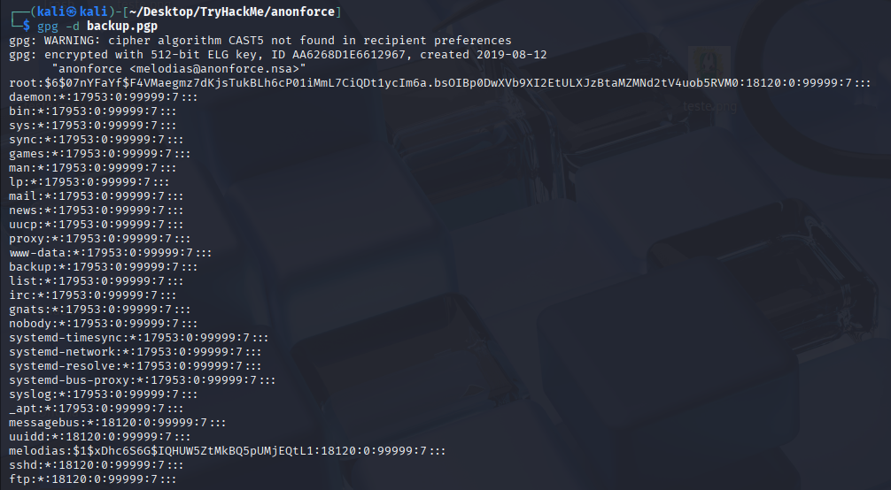
Pegando o hash referente ao acesso root do servidor e utilizando com o john, consegui acessar o servidor.
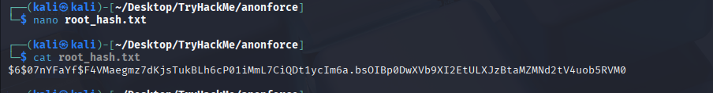
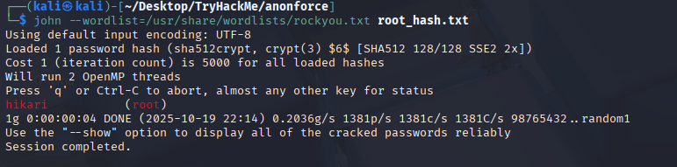
Acesse o servidor SSH como root.
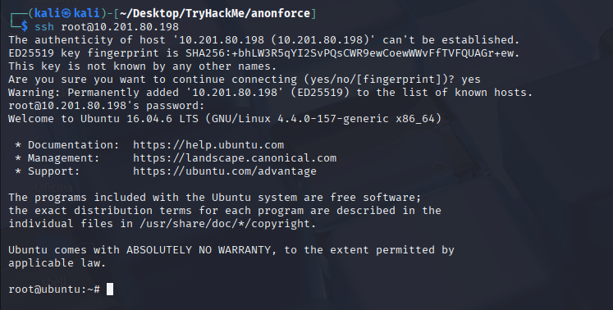
Utilizando o comando ls e cat consegui achar o root.txt.
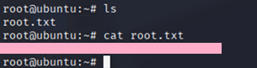

Conclusão
Nesse CTF utilizei conceitos simples de exploração do serviço FTP, quebra de hash com o john.

